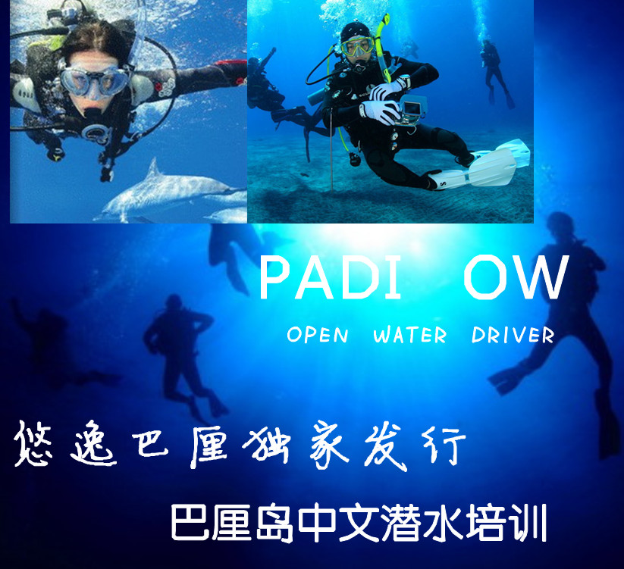
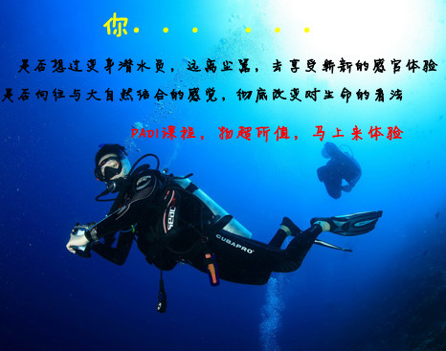
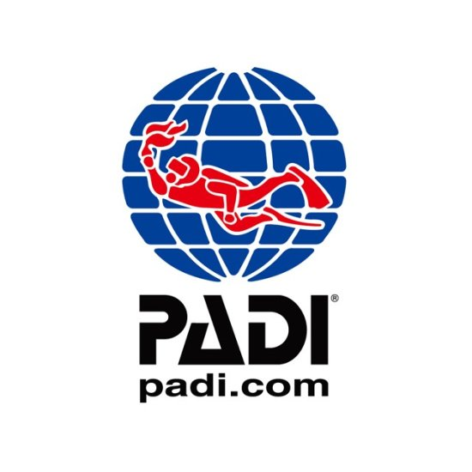

1. 理论培训—— 知识发展课程教你潜水员必须知道的重要事情。（已含）
2. 游泳池或平静水域潜水——您将在游泳池或类似游泳池的环境中培养重要的实用水肺潜水技巧。（已含）
3. 开放水域潜水 —— 在PADI教练的督导下，将你学过的知识和技巧实际应用在开放水域中。
如果你对刺激探险的活动感到兴致勃勃，一定要继续看下去：只要3个步骤就能成为PADI开放水域潜水员，这是通往潜水世界的门票！

4.获得证书，成为一名合格的潜水员
PADI独享海上项目
——开放水域潜水之余免费玩！
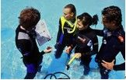
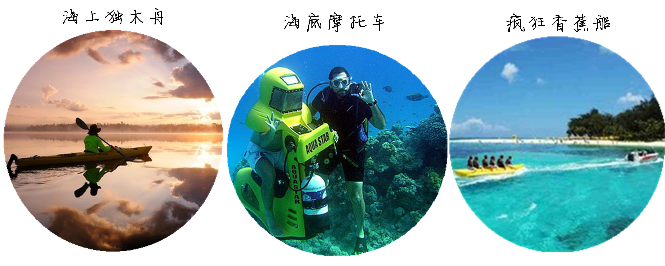
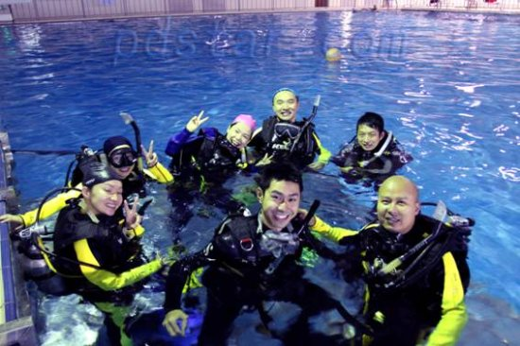
理论培训
泳池训练

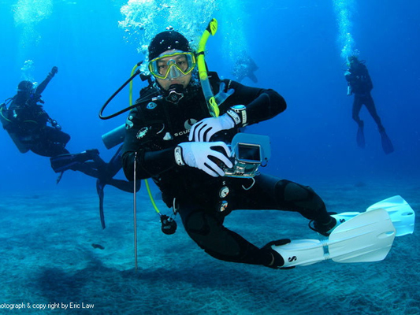
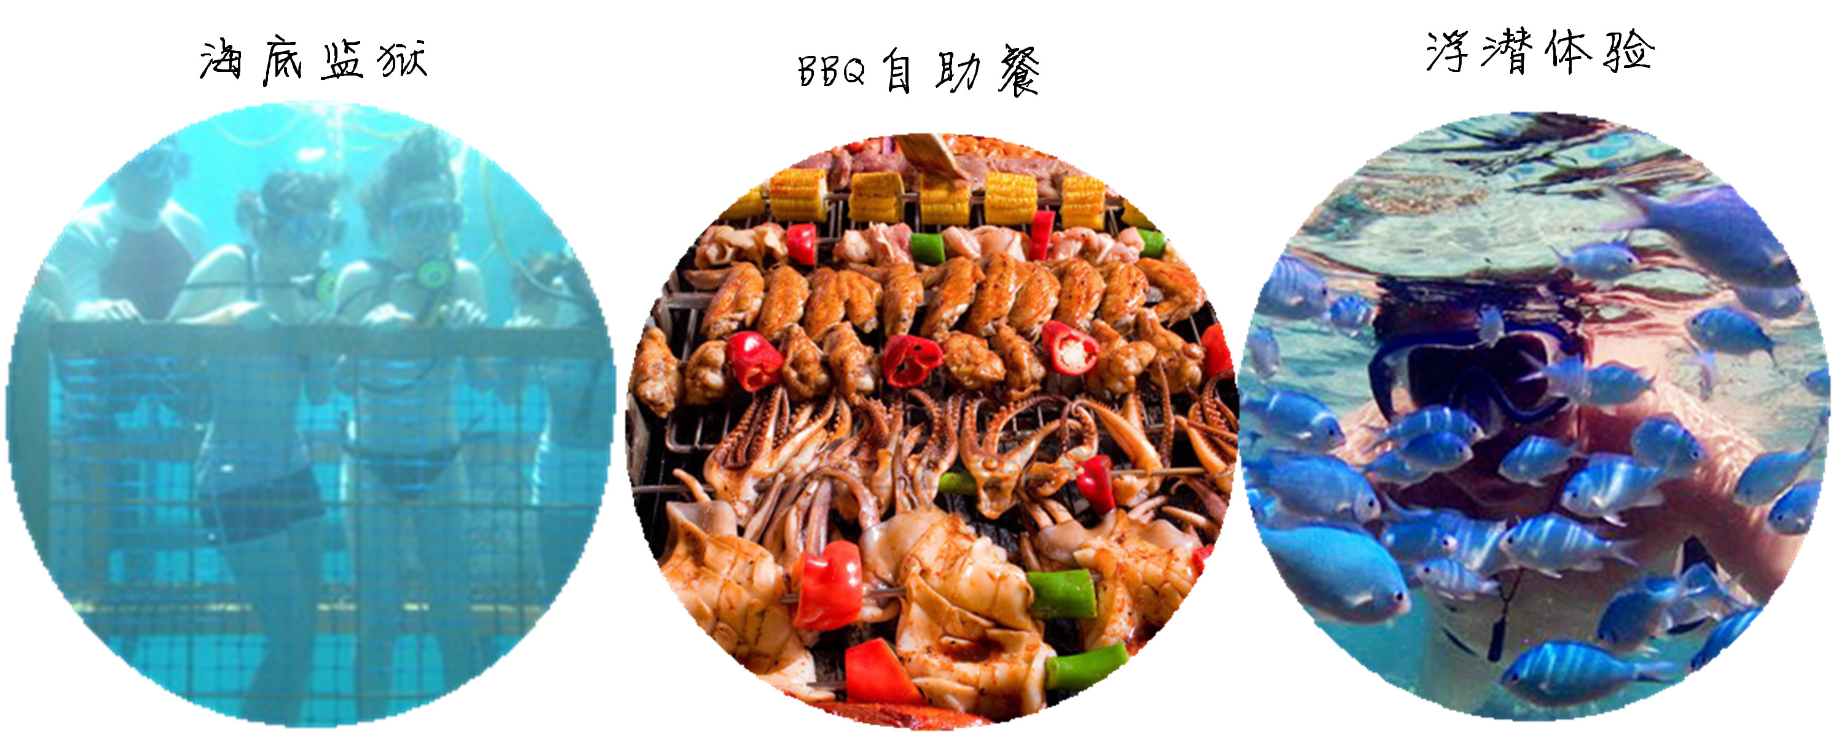


出海潜水

行程特色
★【赠送】浪漫海边下午茶

★ 纯玩行程，不安排购物店
★【赠送】田园芦荟舒缓SPA

★ 全程入住4晚精品度假酒店
★ PADI潜水教练面对面授教 ，让您感受第一次在水下的呼吸！
★【赠送】阿勇河泛舟丛林漂流
★ 游览气候凉爽久负盛名的避暑胜地山中湖百度库
★【赠送】迎朝阳出海观野生海豚
★ 巴厘岛特色美食：肋骨排、漂流餐、荷兰风味餐，美食享不尽
日期 | 行程 | 餐 |  |  | 酒店 | 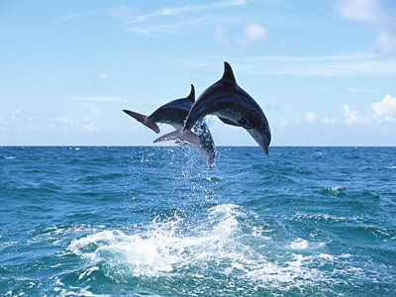赠出海观海豚
日期 | 行程 | 早 | 午 | 晚 | 酒店
D1 | 香港  巴厘岛～美女鲜花 |  |  |  | 巴厘岛精品度假酒店 | 凡参加【悠逸巴厘】 悠享潜水篇行程，即可获赠出海追海豚项目
D2 | 阿勇河漂流～PADI潜水课程（理论培训）～海岸单车～浪漫海边下午茶 | √ | 漂流餐 | 五星级酒店猪肋排 | 巴厘岛精品度假酒店 | 早起乘船迎着朝阳出发，来到海豚的“玩乐”地追寻野生海豚足迹，海豚看上去自由而快乐，整个过程，您一定会被这些海洋精灵的魅力所感动。  ·特别注意：海豚是野生动物，欣赏过程可能会因为客观情况而有所影响。  ·具体观海豚日期、时间由我司在行程中安排。·  ·本项目为赠送项目，如因客观情况造成无法进行，或客人自动放弃的，恕不可退款。
D3 | 出海观海豚（可选）～海神庙～避暑胜地山中湖～荷兰风味餐～田园芦荟舒缓SPA | √ | 中式料理 | 荷兰  风味餐 | 巴厘岛精品度假酒店
D4 | 巴厘岛全天自由活动 | √ |  |  | 巴厘岛精品度假酒店
D5 | 巴厘岛  香港 | √ |  |  |  | 加500美金即拿证（PADI OW）  更多详情请咨询报名旅行社门店
★ 巴厘岛专业印度尼西亚华语导游领团，带您领略巴厘岛的风土人情
★【赠送】机场美女迎宾鲜花、每人一顶巴厘岛特色草帽

【详细行程】
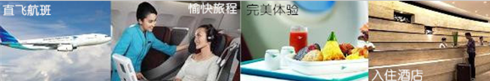
第一天：GA857 （1545-2035）香港  巴厘岛～美女鲜花
住宿：巴厘岛 餐：飞机餐
整装待发，怀着兴奋的心情，在专业领队的带领下，乘搭直飞国际航班前往巴厘岛，抵达后入住酒店。养精蓄锐，期待精彩的明天。

第二天：阿勇河漂流～PADI OW潜水课程（理论培训）～海岸单车～浪漫海边下午茶
住宿：巴厘岛 餐：早-午-晚
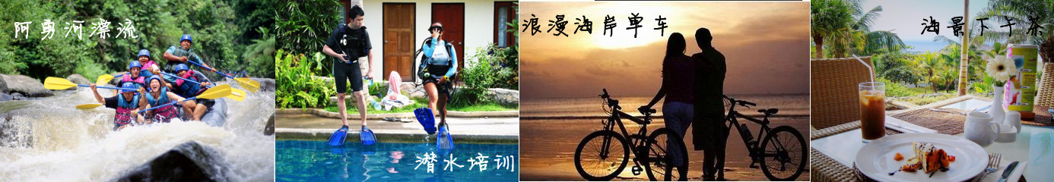
阿勇河漂流（60分钟左右）河流两旁风景秀丽，梯田处处皆是。沿途有很多大小不一的瀑布，让你可沐浴在大自然中。整个水上乐园般的阿勇河时而激烈时而缓和，除可漂游在河里外，还可在与别船展开水战，有惊无险的泛舟，定能令你回味无穷，毕身难忘。
PADI 潜水课程（理论培训）（120分钟左右）在这风景宜人的环境下，我们的专业潜水教练会对我们的潜水课程做一个详细的介绍和培训，让我们进一步加深对潜水的认识和了解，并带您进行第一次平静水域潜水体验。
海岸单车+下午茶（90分钟左右）在五星级酒店享用完肋骨餐后前往巴厘岛最漂亮的萨奴海滩，这里水清沙幼，宁静幽美，浅滩上漂浮着五角型的海星，可爱的海马，和各种海藻，让我们放开怀抱尽情嬉水，与整个沙滩融为一体吧！萨奴著名海景风光单车游，可看到萨奴海滩的景致，涨潮时亦可欣赏巴厘岛大浪景观。您可慢慢享受这精彩的活动，带着兴奋的心情和准备好好运动的身体，展开单车之旅，途中偶会遇到当地居民或海外观光游客微笑迎接您！抵达终点之后安排下午茶供您享用，回味运动后的惬意。
第三天：出海追海豚～海神庙～避暑胜地山中湖～田园芦荟舒缓SPA
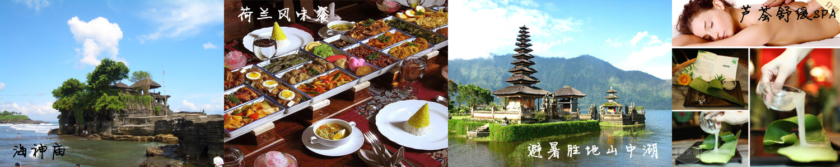
住宿：巴厘岛 餐：早-午-晚
出海观海豚（可选）（120分钟左右）早餐后，导游会带领您出海追寻野生海豚，野生的海豚都是几十只一起活动，机灵的海豚总是让你不知道下一秒它会出现在海洋的哪个角落。几十只海豚在朝阳的映衬下，跳跃在你的视线中，让你听到了大海的另一种声音。看过海豚后会到浅海区看海底世界，海水很清澈，你可以看到海底珊瑚和海星，那真可谓不虚此行了！
海神庙（90分钟左右）巴厘岛地标性景点。海神庙是巴厘岛最重要的印度教庙宇之一，始建于16世纪。该庙坐落在海边一块巨大的岩石上，每逢潮涨之时，岩石被海水包围，整座寺庙与陆地隔绝，孤绝地矗立在海水中，只在落潮时才与陆地相连。
山中湖（120分钟左右）山中湖位于峇里东部的高原地区，约海拔1500公尺四面环山的布拉坦湖，景致宜人气候凉爽，是一个避暑胜地，由于山上的气候比较凉爽，您不妨随身携带薄外套御寒!接着在山中湖享用印尼山景荷兰风味餐。
田园芦荟舒缓SPA（60分钟左右）一天的疲劳过后，一个舒缓SPA再合适不过了。
第四天：巴厘岛全天自由活动(无自费推荐)
住宿：巴厘岛 餐：早——
全天自由活动，自由体验巴厘乐趣。
第五天：GA856 （ 1000-1445）巴厘岛  香港
住宿：—— 餐：——
怀着依依不舍的心情，离开神仙眷恋的巴厘岛，乘搭国际航班返回温暖的家。
【报价明细】
航空公司 | 成人价格 | 适用日期 | 机位 | 参考航班时间
印尼航空（GA） |  | 10月23日 10月25日  11月2 日 11月9 日  11月16日 11月23日  11月30日 | 24个/团 | 去程 | GA857 （1545-2035）
 |  |  |  | 回程 | GA856 （ 1000-1445）
蛇口酒店配套价格：
·如需增加一晚蛇口经济连锁型酒店住宿，请额外增加￥220/间/晚（具体价格以实际询问为主）。
特别注意： |  |  | 儿童：
·价格只限中国大陆护照客人使用，非中国护照客户需加收￥500/人。  ·海底摩托只限12-65周岁游客参加。本项目为赠送项目，不符合年龄、身体限制条件的游客不做费用退还。 |  |  | ·12岁以下小孩不占床为成人价格的90% ；占床按成人计算。  ·享受儿童价格之游客不赠送山林SPA项目及深潜摩托车项目。  ·芦荟SPA只适用于16周岁以上游客参加。本项目为赠送项目，不符合年龄、身体限制条件的游客，不作费用退还。
悠享潜水备选酒店：
·4晚 精品度假酒店 单间差：￥1180
悠享潜水篇备选酒店：
- B Hotel: www.bhotelbali.com
- BlissWayan http//www.blisshotellegian.com/
- Kuta central：http://www.kutacentralparkhotel.com/：
- Berry Hotel：http://www.theberryhotels.com/
- Grand kuta：http://www.grandkuta.com/
费用包括：
- 住宿：行程所列酒店其中之一（房型：不可保证）；住宿为两人一间，包含每人每天一床位，若出现单男单女，请听从领队安排，我社领队将有权调配房间，将安排与其他团友同房，客人如不接受此种方式，须在出发前补房差。
- 用餐：行程内所列餐食（4正4早餐，早餐为酒店自助餐，团体午晚餐，正餐八菜一汤/当地特色餐）；
- 门票：行程内列明参观景点的第一大门票；
- 用车：旅游空调车（保证每人1个正座）；当地司机、中文导游服务以及服务费；
- 机票：航空经济客位的国际机票及机场税、现时燃油附加费；
- 印尼落地签 (30天有效期)、离境税，导游小费。
费用不包括：
- 始发地往返口岸的交通费用；
- 私人性质的消费(如当地交通费，洗衣，电话，酒水，购物，酒店床头小费，拉行李服务员小费等)；
- 因罢工、台风、交通延误或变更等一切不可抗拒因素所引致的额外费用；
- 转机及候机的用餐自理；
- 航空公司的机票及燃油附加费临时加价以及境外大型会议或当地旅游旺季之类引起的酒店的临时加价及汇率升幅；
- 航空公司收取的行李超重费；
- 单人房差；
- 个人旅游意外保险（强烈建议：提醒客人购买！

餐饮（仅供参考）：
·荷兰餐、肋骨餐，漂流餐，中式料理。
·中式料理团体安排八菜一汤；6人以下安排五菜一汤；特色餐以个人套餐为主。
参团游客须知：
·70周岁以上或18周岁以下游客参团时，建议在直系亲属的陪同下参团，长期病患者和孕妇不建议参团，如报名时不主动提出，旅途中如遇任何因自身原因造成的意外则由旅客自行承担。
·参加本次旅游团队的旅客必须全程随团旅游，必须同进同出，在行程时间内请谨以本次旅游为目的，不得探亲访友，不得进行商务活动，并保证在行程时间内不离团。如客人自行离团,离团期间的行程内容属自动放弃，所有责任将由客人自行承担。客人因身体状况或自身原因取消行程内参观项目和用餐的，我社不作任何补偿及退还。
·请留意：客人的护照必须要有三页以上的空白签证页。如客人不随团出境，需自备出境之有效证件。临时香港护照客人不适用印尼落地签。港澳台同胞选择在中国海关出境时，请携带回乡证或其他入境时使用之有效证件出境。外籍护照客人返回中国时，请自行准备有效进入中国境内有效证件。客人须提供与护照一致的名单，以供我社出票。游客需自行确保护照没有办理假签证及“借签证”等不良记录。若客人因自身出入境证件而产生的任何问题，一切后果由客人自行负责。
PADI OW 课程介绍
1. 知识学习：五个单元的理论学习，包括录像，课本，课后练习，小测验，期末考；（行程已含）
2. 平静水域学习：在泳池练习五个单元的平静水域技巧；（行程已含）
3. 开放水域学习：四次开放水域潜水，重复练习部分技巧；（500美金）
【悠逸巴厘】直飞深起港止独家 PADI OW 课程：
考证价格：US$500
学习时间：3天
第一次：（所有人员一起体验）：完成一个简单的知识学习就开始一天的泳池潜水练习，理论知识包括潜水5个单元（如何站立和呼吸）和知识发展5个单元（如何使用潜水装备）
——本次学习已在行程中完成
第二次：出海前往金银岛，完成第一次和第二次的开放水域潜水，这将是您最难忘的水下体验；如果时间充裕，可以免费享用在金银岛一价全包式的六大水上活动中心，体验水上项目（海底摩托车、海底监狱、浮潜、海钓、独木舟、香蕉船）；
第三次：出海前往金银岛完成开放水域课程第三、第四次潜水，享受在巴厘岛潜水的乐趣。潜水结束返回潜水中心填写潜水日志，拍照并颁发潜水员临时证。恭喜！成为合格的持证潜水员啦！
Tips：
倘若有兴趣继续学习，有OW潜水证的亲可参加进阶开放水域潜水员（Advanced Open Water Diver）并且持续进阶哦~~~

Q&A集锦：
Q：什么是PADI证书？
A：PADI是世界上最大的潜水训练机构Profesional Association of Diver Instructor国际专业潜水教练协会的英文缩写。PADI的所有训练课程在世界各地都具有相同严格的标准，不论潜水员在何处受训，除了要重新分析新环境外，其所学习的技巧与理论都可沿用，并可持续升级你的潜水水平，所学课程不分时间空间均有效。
Q：什么是OW？
A：Open Water Diver开放水域潜水员（OW的水深限度是18米）：
只要3个步骤就能成为PADI开放水域潜水员，这是通往潜水世界的门票！
1. 知识学习：五个单元的理论学习，包括录像，课本，课后练习，小测验，期末考；
2. 平静水域学习：在泳池练习五个单元的平静水域技巧；
3. 开放水域学习：在专业教练的指导下进行四次开放水域潜水，练习潜水技巧；
Q:PADI OW 都包含什么？
A:
PADI 开放水域潜水员课程 － 巴厘岛（3天时间）
持证潜水教练培训与指导；五星级酒店GBB泳池训练； | YES
现代化潜水器材、3mm 潜水衣：确保您潜水时保持温暖、潜水员课程教材 | YES
水下高清留念照片 | YES
所有交通，包括出海和酒店往返接送；课程日午餐和汽水、饮料等 | YES
PADI 潜水员日志、休闲潜水计划表 | YES
四次开放水域潜水；PADI OW国际潜水执照： | YES
海上项目任玩（海底摩托车、海底监狱、浮潜、海钓、独木舟、香蕉船） | YES

